Семинар учителей английского языка
образовательного округа №4
в МОУ «Магнитная СОШ»

17 января 2017 года в МОУ «Магнитная СОШ» прошел семинар учителей английского языка образовательного округа №4. В семинаре участвовали учителя четырех школ округа, учитель МОУ «Наваринская ООШ им. С. Н. Прокопьева» не присутствовал по болезни, а в МОУ «Черниговская СОШ» английский язык не ведется.
Цель мероприятия – повышение качества обучения английскому языку в условиях введения ФГОС, активизация творческого потенциала молодых педагогов, оказание им методической помощи.
Семинар запланирован и проведен в форме консультации для молодых учителей. Состоял он из двух частей: практической и теоретической. В практической части были представлены открытые уроки учителей МОУ «Магнитная СОШ», их самоанализ. В теоретической – подробный разбор данных уроков, методические рекомендации старшего методиста МУ ДПО ММЦ Дусмухаметовой Р.Ф. В семинаре принимали участие директор МОУ «Магнитная СОШ» Войтова Е.М., учитель английского языка с 29-летним стажем, а также заместители директора по УВР МОУ «Магнитная СОШ», МОУ «Первомайская СОШ». Свое мнение свободно могли высказывать все присутствующие.
Уроки давали учителя: Зайцева Е.В., Бисимбаева А.С., Демисенов А.Ж. Нужно отметить, что Римма Фаляховна, анализируя уроки, делала замечания принципиально и требовательно, но корректно и доброжелательно. Все трое – ее бывшие ученики, и со стилем ее работы они знакомы. В ходе обсуждения было отмечено, что молодые учителя знают методику ведения урока по ФГОС, умеют его планировать, видеть этапы занятия, отбирать материал. Но все же допускают типичные ошибки: в начале урока нечетко определяются план и цели урока, в последовательности упражнений не учтен принцип от проcтого к более сложному, отсутствуют такие этапы, как подведение итогов урока в целом и подведение итогов определенного этапа, оценивание.
Дусмухаметова Р.Ф. обратила внимание на особенности преподавания английского языка и рекомендовала чаще проводить зарядки на произношение, проводить речевую подготовку, использовать разговорные клише, выполнять упражнения на повторение лексики, выполнять тестовые задания, упражнения на развитие навыков группового и парного взаимодействия, совершенствовать навыки монологической и диалогической речи. Завершая семинар, Римма Фаляховна предложила в помощь молодым учителям раздатку методического характера.
Теплая, дружеская, деловая атмосфера семинара понравилась всем, польза от таких встреч очевидна.
Фотоматериал семинара:

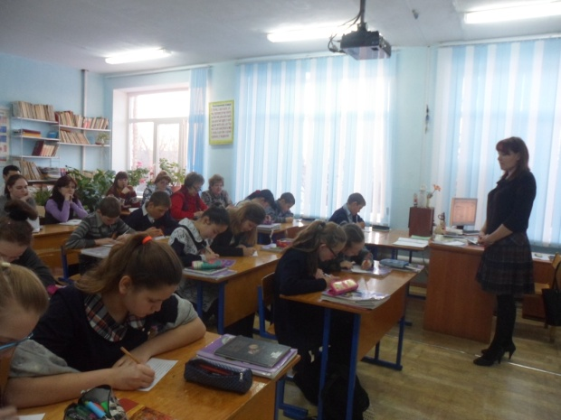
Урок английского языка в 6 классе (Зайцева Е.В.)

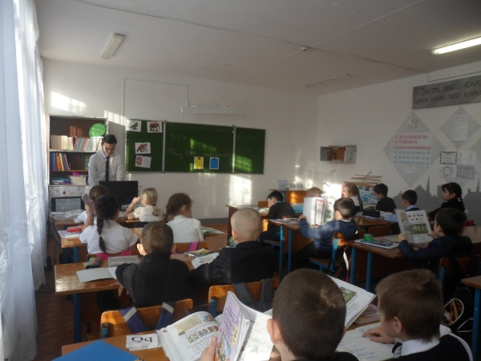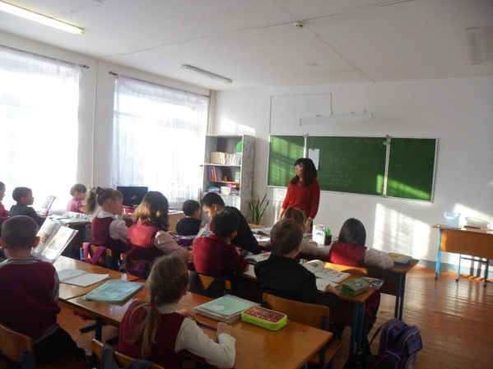

Уроки английского языка во 2 классе (Демисенов А.Ж.) и в 3 классе (Бисимбаева А.С.)

